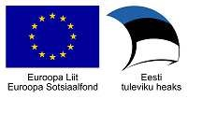

Luunja Vallavalitsusele
KORTERIÜHISTU NÕUSOLEK

Korteriühistu nimi
Registrikood
KÜ põhikirja alusel esindaja
(nimi ja isikukood)

anname nõusoleku teha meetme „Puuetega inimeste eluaseme füüsiline kohandamine“ (Sotsiaalkaitseministri 26. veebruari 2018 määruse nr 4) raames kohandamise eluruumi aadressil:

Kohandatava eluruumi andmed
Aadress
(küla/alevik, tänav, maja korteri nr)

vastavalt nimetatud meetmes osalemise tingimustele ja tingimustes kehtestatud korrale.

Kinnitan, et esitatud andmed on õiged.
Taotluse täitmise kuupäev | Korteriühistu esindaja nimi | Esindaja allkiri

